四十七、浮力(一)
一、填空题
1．一个重6N的实心物体，用手拿着使它刚好浸没在水中，此时物体排开的水重是10N，则该物体受到的浮力大小为 N。
2．用弹簧测力计在空气中称得一石块重1N，将石块完全浸入水中后，弹簧测力计示数为0.6N，则石块在水中受到的浮力为 N；石块的体积为 cm³。
3．游泳时，有的人会有这样的体验：当人站立在水中且身体将要浸没时，池底对脚的支持力几乎为零。假如一位重为490N的同学正在体验这种感觉，此时他受到的浮力约为 N，排开水的体积约为 m³。
4．一条油轮在长江中航行时，排开水的体积是300m³，油轮受到的浮力为 N。在码头卸下了100m³的燃油，油轮排开水的体积变为 m³。(燃油密度0.8×10³ kg／m³，水密度为1.0×10³ kg／m³，g取10 N／kg)
5．把一些小碎石装在小瓶里，拧紧(不漏水)瓶盖，用弹簧测力计测出小瓶的重力为0.7N。将这个小瓶浸没在水中后，弹簧测力计的示数为0.4N，如图所示，则小瓶受到的浮力为 N；若要使小瓶悬浮在水中，必须从瓶中取出 N的石块。
6．将一恰能在水中悬浮的实心小物块投入装满水的烧杯，则烧杯底部受到水的压强将 (选填“增大”、“减小”或“不变”)。若用与物块相同材料制成的一个10dm³的实心物体，则物体质量为 kg。
7．海水的密度大于河水的密度，如图所示的军舰(保持质量不变)由大海驶向河流的过程中，它所受到的浮力将 (选填“增大”、“不变”或“减小”)，军舰排开水的体积将 (选填“增大”、“不变”或“减小”)。
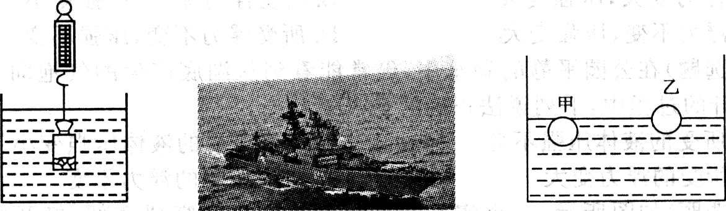
8．甲、乙是两个体积相同而材料不同的实心球，它们静止在某种液体中的情况如图所示。那么两球所受浮力F_{甲} F_{乙}，两球的密度ρ_{甲}=ρ_{乙}。(均选填“>”、 “<”或“=”)
9．死海是著名的咸水湖，当人完全浸入海水时，人受到的浮力 人受到的重力，所以人就会向上浮起；当人漂浮在海面上时，人受到的浮力 人受到的重力。 (均选填“大于”、“等于”或“小于”)
10．把重5N、密度为0.9×10³ kg／m³的实心物体投入水中，当物体静止时，物体处于 (选填“漂浮”、“悬浮”或“沉在水底”)状态，物体所受的浮力是 N，物体排开的水重是 N。(水的密度为1.0×10³ kg／m³)
11．小明做了一个小实验，将鸡蛋放入一杯不饱和盐水中，鸡蛋在盐水中漂浮。接着他往杯中加了些盐水搅拌，稳定后，观察到鸡蛋 了一些，此时鸡蛋所受浮力 鸡蛋在不饱和盐水中所受浮力。
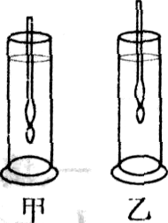
12．密度计是用来测量液体密度的仪器，测量时漂浮在被测液体中。如图所示，用同一支密度计分别测量一甲、乙两种液体的密度，则密度计在两种液体里受到的浮力大小F_{甲} F_{乙}，两种液体的密度ρ_{甲} ρ_{乙}。 (均选填“>”、“=”或“<”)
二、选择题
13．将重为6N的物体浸没在水中，它排开水的重是5N，则物体在水中受到的浮力是
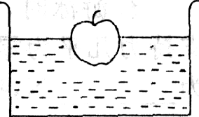
A．6N B．5N C．1N D．11N
14．如图所示，把一个苹果放入浓盐水中，苹果处于漂浮状态。如果把水面以上的部分切去，则余下的部分 ( )
A．沉入水底 B．仍然漂浮 C．刚好悬浮D．无法判断
15．将重为4N，体积为6×10⁻⁴m³的物体投入一装有适量水的溢水杯中，溢出水300g。若不计水的阻力，当物体静止时，下列判断正确的是 ( )
A．物体上浮，F_{浮}=6N B．物体悬浮，F_{浮}=4N C．物体漂浮，F_{浮}=4N D．物体沉在水底，F_{浮}=3N
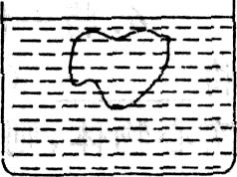
16．将一块实心物体放人盛水的烧杯中，物体静止时如图所示。若将该物体分成大小不同的两块，仍然放在盛水的烧杯中，则 ( )
A．大块沉入杯底，小块漂在水面上 B．大块、小块都沉人杯底
C．大块、小块都漂在水面上 D．大块、小块都悬浮在水中
17．我国沉船打捞人员在南海打捞宋朝的商船。潜水员在水面下作业，当他继续下潜的过程中，以下说法正确的是 ( )
A．所受浮力变大，压强变大 B．所受浮力变大，压强变小
C．所受浮力不变．压强变大 D．所受浮力不变，压强不变
18．(多选题)在公园平静的湖水中，经常能看到从湖底产生的气泡向上升。则气泡在水中向上升的过程中，下列说法正确的是 ( )
A．气泡所受的液体压强不变 B．气泡所受的液体压强变小
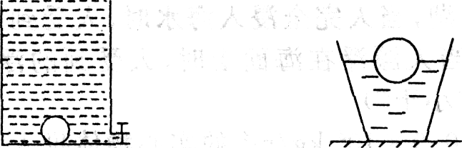
C．气泡所受的浮力变大 D．气泡所受的浮力不变
19．(多选题)如图所示，一个实心铁球静止在盛水的容器底部，打开容器底部的阀门，在水向外流的全过程中，下列说法正确的是 ( )
A．铁球受到的浮力保持不变 B．铁球受到的浮力先不变后变小
C．铁球对容器底的压力逐渐变小 D．阀门处的水流速度逐渐变小
20．(多选题)水平桌面上的圆台形容器中盛有适量的水。将一个重力是0.5N的小球放人容器中，水未溢出，小球处于漂浮状态，如图所示，则放人小球后 ( )
A．水对容器底部的压强变大 B．桌面增大的压力等于0.5N
C．水对容器底部的压力变化小于0.5N D．水对容器底部的压力变化大于0.5N

